移动式X射线摄影机维修服务基本需求 预算3.95万元

故障X射线机品牌、型号：岛津MUX-100DJ
故障描述：
该机器开机报F55报错，查看错误代码，显示为机器充电电压不平衡导致，经检修，判断为电源监测板（又称充电板）故障
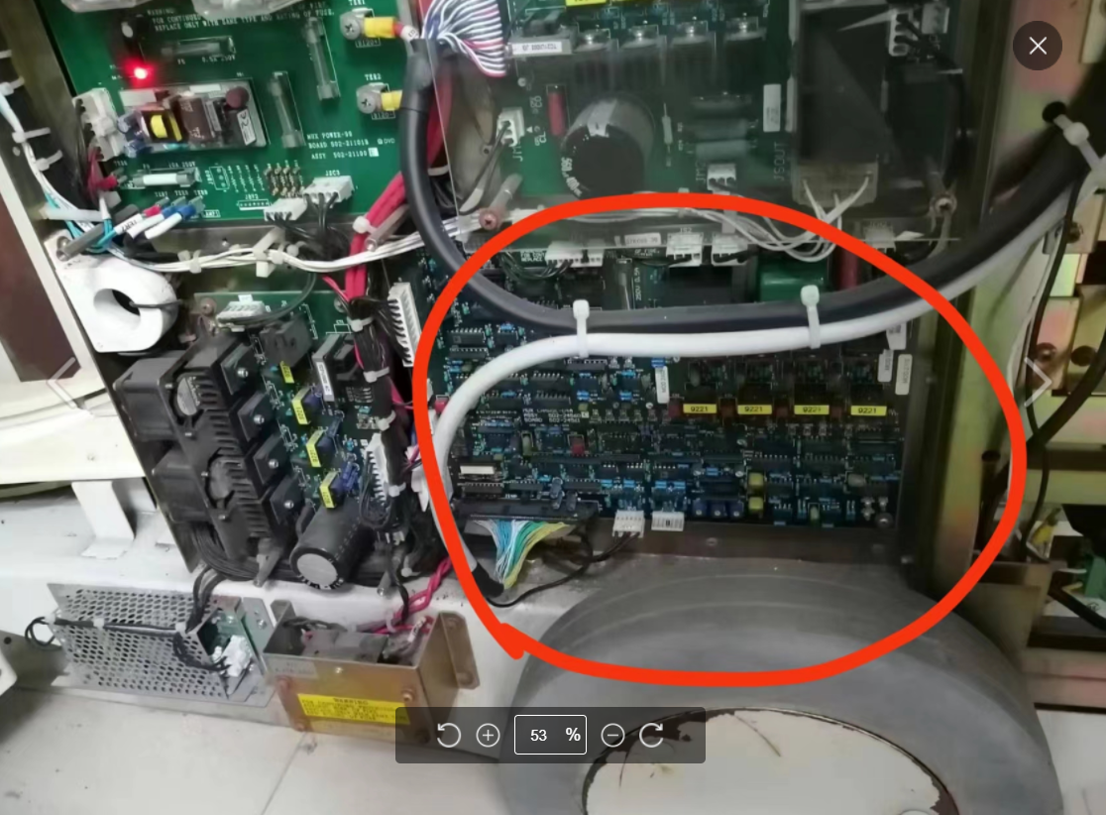
故障原因：经检查，判断为充电板故障，需更换
项目采购需求：要求更换设备充电板（含充电板本身及其安装、调试等），充电板需适配原移动式X射线摄影机，质保期≥1年，货期≤7天，更换后原设备需恢复正常使用

